Sprawozdanie
z ankiety kandydata na studia wyższe na Wydział Kształtowania Środowiska i Rolnictwa
w Zachodniopomorskim Uniwersytecie Technologicznym w Szczecinie
na rok akademicki 2020/2021 semestr letni



- Opis ankietyzacji

Celem ankietyzacji kandydata na studia wyższe ZUT w Szczecinie jest uzyskanie opinii potencjalnych studentów na temat prestiżu i atrakcyjności oferty edukacyjnej Uczelni na tle konkurencji w Polsce i za granicą.
Ankietyzacja kandydata na studia wyższe ZUT w Szczecinie została przeprowadzona wśród osób, które wzięły udział w procesie rekrutacji na kierunki prowadzone przez Uczelnię w semestrze letnim, w roku akademickim 2020/2021. Arkusz ankiety (wzór w załączeniu) umieszczony został w Internetowym Systemie Rekrutacyjnym Uczelni. Badanie było całkowicie anonimowe, a udział w nim był dobrowolny.
Okres badania na Uczelni trwał od 11.01.2021 r. – 06.03.2021 r. i obejmował proces rekrutacji na studia
stacjonarne i niestacjonarne II stopnia.
W systemie rekrutacyjnym na Wydział Kształtowania Środowiska i Rolnictwa zalogowało się 47 osób z czego do badania przystąpiło 43 respondentów (91%).

- Opracowanie wyników

Arkusz ankiety kandydata na studia składał się z czterech pytań, na które można było udzielić więcej niż jedną odpowiedź jak również udzielić odpowiedzi indywidualnej. Za opracowanie wyników ankiet odpowiedzialna jest sekcja ds. programów i jakości kształcenia Działu Kształcenia.

PYTANIA Z ANKIETY KANDYDATA NA STUDIA

- Jakimi kryteriami kierował/a się Pan/Pani przy wyborze ZUT w Szczecinie?

Tabela nr 1
Odpowiedź | Procentowy udział kryterium w wyborze Uczelni  Łączna liczba udzielonych odpowiedzi -98
lokalizacja | 27,6%
szeroki wybór kierunków i specjalności | 11,2%
profesjonalna kadra | 11,2%
doświadczenie i tradycja Uczelni | 12,2%
opinia rodziny/znajomych | 9,2%
system naboru | 8,2%
poziom kształcenia | 10,2%
nieodpłatność studiów | 10,2%

Na wykresie nr 1 zaprezentowano graficznie wyniki uzyskane z ankietyzacji kandydatów, którzy ubiegali się o przyjęcie na kierunki prowadzone na Wydziale Kształtowania Środowiska i Rolnictwa. Najczęściej o wyborze uczelni przez kandydatów decydowała lokalizacja (27,6% odpowiedzi), doświadczenie i tradycja Uczelni (12,2% odpowiedzi), szeroki wybór kierunków i specjalności (11,2% odpowiedzi) oraz profesjonalna kadra (łącznie 11,2% odpowiedzi kandydatów o poziomie kształcenia na podstawie opinii innych oraz w oparciu o własny pogląd).
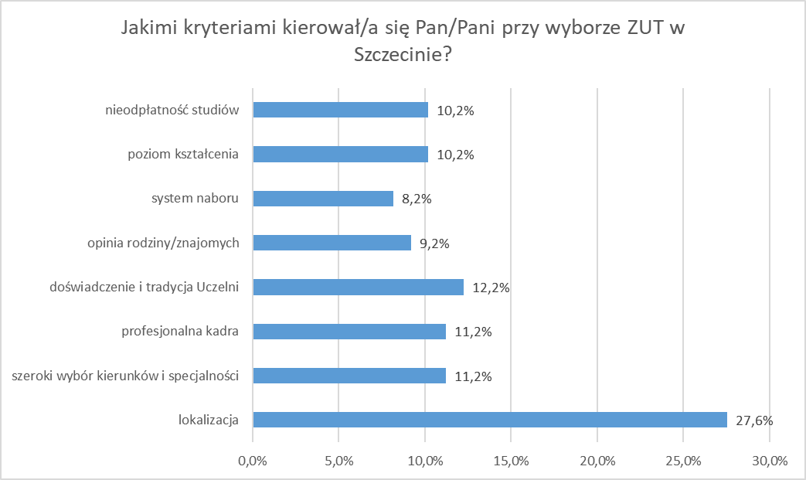
Wykres nr 1 Graficzna prezentacja wyników odpowiedzi na pytanie nr 1

- Czy brał/a Pan/Pani udział w procesie rekrutacyjnym w innej uczelni? Jeśli tak, to w jakiej?

Tabela nr 2
Odpowiedź | Liczba udzielonych odpowiedzi | Udział kandydatów ZUT w rekrutacji na inne uczelnie  Łączna liczba udzielonych odpowiedzi -43
Nie | 40 | 93%
Tak | 3 | 7%

Wyniki odpowiedzi na pytanie „Czy brał/a Pan/Pani udział w procesie rekrutacyjnym w innej uczelni? w ankietach kandydatów na studia zaprezentowano graficznie na wykresie nr 2. Przeważająca część respondentów (93%) wybrała ZUT w Szczecinie, jako jedyną uczelnię, na której chcieliby studiować.
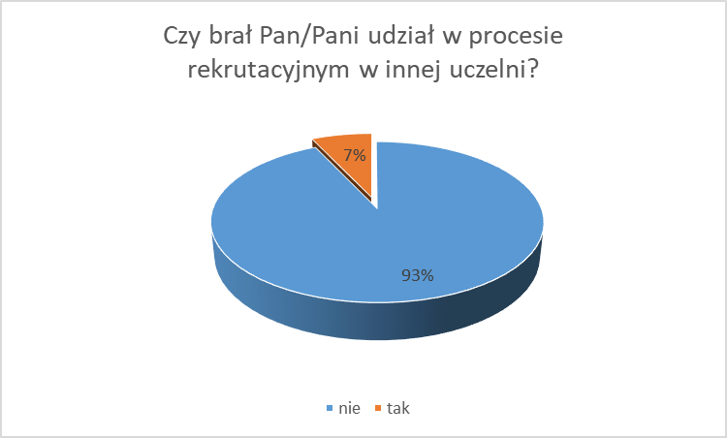
Wykres nr 2 Graficzna prezentacja wyników odpowiedzi na pytanie nr 2

W badaniu na Wydziale Kształtowania Środowiska i Rolnictwa jedynie 7% respondentów deklarujących udział w procesie rekrutacyjnym n innej Uczelni, wskazało trzy uczelnie w kraju (Akademia Morska w Szczecinie – 1 wskazanie, Uniwersytet w Poznaniu – 1 wskazanie, Uniwersytet Zielonogórski – 1 wskazanie).

- Z jakich źródeł uzyskał/a Pan/Pani informację na temat oferty dydaktycznej ZUT w Szczecinie?

Tabela nr 3
Odpowiedź | Procentowy udział źródeł informacji na temat oferty dydaktycznej ZUT  Łączna liczba udzielonych odpowiedzi -70
strona internetowa Uczelni | 42,9%
strona dla kandydatów 1cel.zut.edu.pl | 5,7%
specjalistyczne zewnętrzne serwisy internetowe dla kandydatów | 1,4%
serwisy społecznościowe | 10%
internetowe fora dyskusyjne | 0%
ogólnodostępne wyszukiwarki internetowe | 10%
targi edukacyjne, salony maturzystów | 0%
prezentacja Uczelni w szkole, spotkania z przedstawicielami Uczelni w klasach | 0%
dni otwarte Uczelni | 5,7%
reklama radiowa | 1,4%
reklama prasowa w prasie płatnej | 0%
reklama prasowa w prasie bezpłatnej | 0%
pedagog szkolny/doradca zawodowy | 1,4%
informator ZUT/ulotka ZUT | 5,7%
rodzina/znajomi | 12,9%
inne | 2,9%

Źródłem informacji na temat oferty dydaktycznej dla kandydatów na Wydział Kształtowania Środowiska i Rolnictwa ZUT, była strona internetowa Uczelni (42,9%), oraz opinia rodziny/znajomych (12,9%).

Wyniki odpowiedzi na pytanie nr 3 graficznie zaprezentowano na wykresie nr 3.
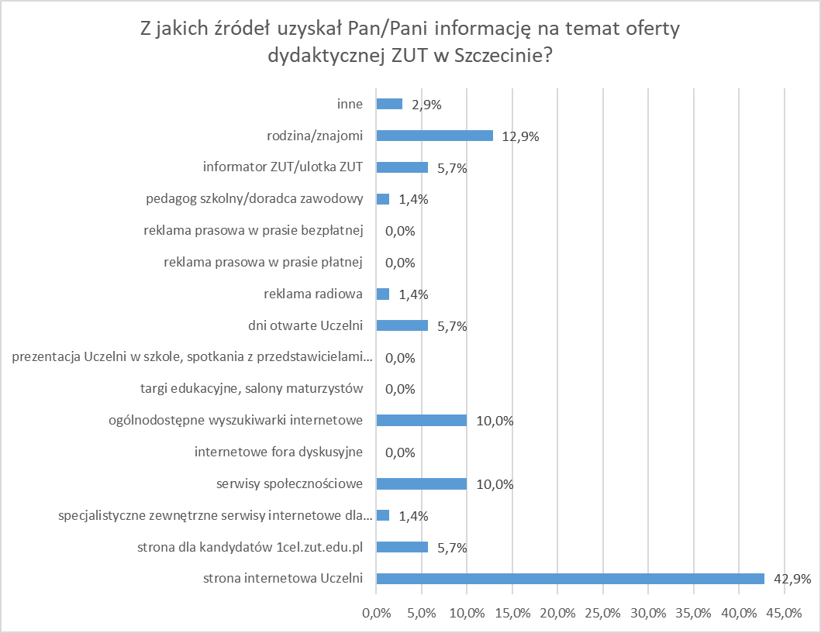
Wykres nr 3 Graficzna prezentacja wyników odpowiedzi na pytanie nr 3

Tabela nr 4
inne materiały informacyjne, jakie? | Liczba odpowiedzi
Internet | 1
Szkoła | 1

- Proszę wskazać, co zadecydowało o wyborze przez Pana/Panią danego kierunku?

Tabela nr 5
Odpowiedź | Procentowy udział wyboru kierunku studiów  Łączna liczba udzielonych odpowiedzi -50
zainteresowania | 46%
zapotrzebowanie na specjalistów w tej dziedzinie | 22%
perspektywa pracy | 32%
inne | 0%

Na pytanie o motywację kandydatów przy wyborze Wydziału Kształtowania Środowiska i Rolnictwa ZUT w Szczecinie najczęściej (46%) wybierana była odpowiedź ze względu na ich zainteresowania oraz perspektywę pracy (32%).
Graficzna prezentacja wyników na pytanie nr 4 przedstawiona jest na wykresie nr 4.
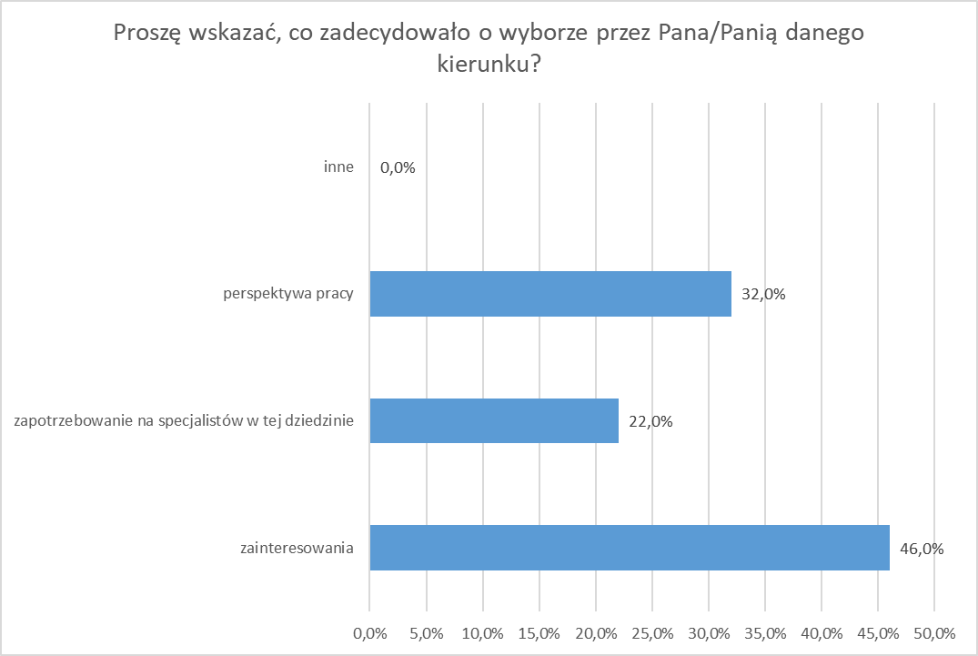
Wykres nr 4 Graficzna prezentacja wyników odpowiedzi na pytanie nr 4

Wnioski
Analiza wyników ankiety pozwala nakreślić nam charakterystykę kandydatów na studia wyższe ZUT i tak:
- głównym kryterium, którym kieruje się kandydat przy wyborze Wydziału Kształtowania Środowiska i Rolnictwa ZUT jest lokalizacja, doświadczenie i tradycja Uczelni, profesjonalna kadra oraz szeroki wybór kierunków i specjalności,
- 7% respondentów było niezdecydowanych i wzięło udział w rekrutacji na konkurencyjnych uczelniach
- podstawowym źródłem informacji na temat Uczelni jest strona internetowa Uczelni oraz opinia rodziny/znajomych,
- wybór kierunku opiera się o zainteresowania i perspektywę pracy.
Sporządziła: Zatwierdził:
mgr Kamila Świerklańska dr inż. Piotr Piela

sekcja ds. programów i jakości kształcenia Prorektor ds. kształcenia ZUT
Dział Kształcenia ZUT

dr inż. Aneta Wesołowska

Pełnomocnik Rektora ds. jakości kształcenia
Wzór Załącznik nr 5
do zarządzenia nr 10 Rektora ZUT z dnia 16 stycznia 2020 r.

Ankieta kandydata na studia
Na pytania można udzielić więcej niż jedną odpowiedź
- Jakimi kryteriami kierował/a się Pan/Pani przy wyborze ZUT?
- lokalizacja
- szeroki wybór kierunków i specjalności
- profesjonalna kadra
- doświadczenie i tradycja uczelni
- opinia rodziny/znajomych
- system naboru
- poziom kształcenia
- nieodpłatność studiów
- Czy brał Pan/Pani udział w procesie rekrutacyjnym w innej uczelni? Jeśli tak, to w jakiej?
- nie 􀂉 tak
nazwa uczelni: ……………………………………….
nazwa uczelni: ……………………………………….
nazwa uczelni: ……………………………………….
- Z jakich źródeł uzyskał Pan/Pani informację na temat oferty dydaktycznej ZUT?
- strona internetowa Uczelni www.zut.edu.pl
- strona dla kandydatów 1cel.zut.edu.pl
- specjalistyczne zewnętrzne serwisy internetowe dla kandydatów na studia
- serwisy społecznościowe
- internetowe fora dyskusyjne
- ogólnodostępne wyszukiwarki internetowe
- targi edukacyjne, salony maturzystów
- prezentacja Uczelni w szkole, spotkania z przedstawicielami Uczelni w klasach
- dni otwarte Uczelni
- reklama radiowa
- reklama prasowa w prasie płatnej
- reklama prasowa w prasie bezpłatnej
- pedagog szkolny/doradca zawodowy
- informator ZUT/ulotka ZUT
- rodzina/znajomi
- z innych materiałów informacyjnych, jakich? ...................................................
- Proszę wskazać, co zadecydowało o wyborze przez Pana/Panią danego kierunku?
- zainteresowania
- zapotrzebowanie na specjalistów w tej dziedzinie
- perspektywa pracy
- inne, jakie? …………………………………………………………

